

JUEGO: 16 EMBARCACIONES
En este ejercicio deberás relacionar los números:
Respuestas:
(-2) ⋅ (3)+(-4) = -10  (-4)-(-2)- (3) = -5  (3) - (-4) - (-2)= 9  (3)⋅(-4)÷(-2) = 6 | ((3)⋅(-4)) - (2) = -14  (-2) ⋅(3) ⋅(-4) = 24  (-2) – (-4) – (3) = -1  (-4) + (3)+ (-2) = -3 | (-2) ⋅ (-4)+(3) = 11  (3) – (-2) +(-4) = 1  ((3) + (-4)) ⋅(-2) = 2  ((-2) + (3)) ⋅(-4) = -4 | (-2) ⋅ (-4) - (3) = 5  ((-4) – (-2)) ⋅ ( 3)= - 6  (-2) + ((-4 )- (3)) = -9  ((-2)- (3)) ⋅ (-4) = 20

-2
3
-4

-9
-6
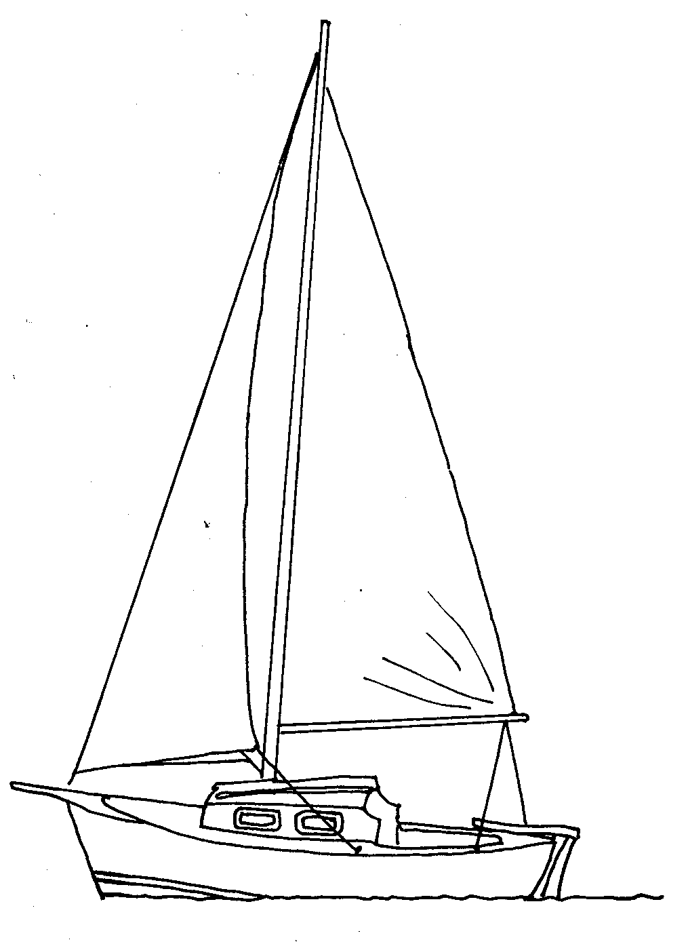
__________________-_____________________-_____________________--
1
20
-5
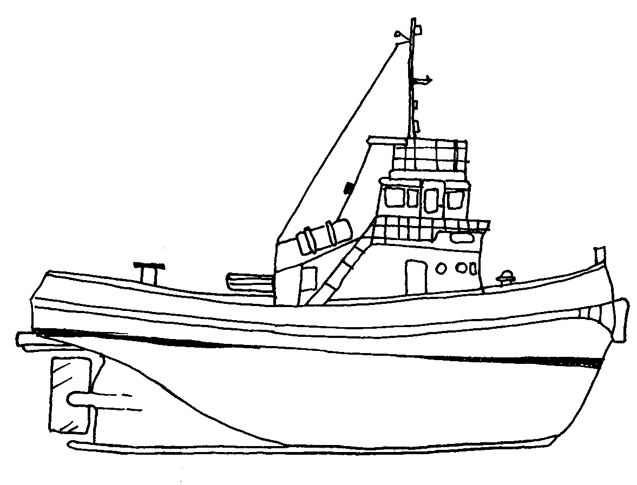
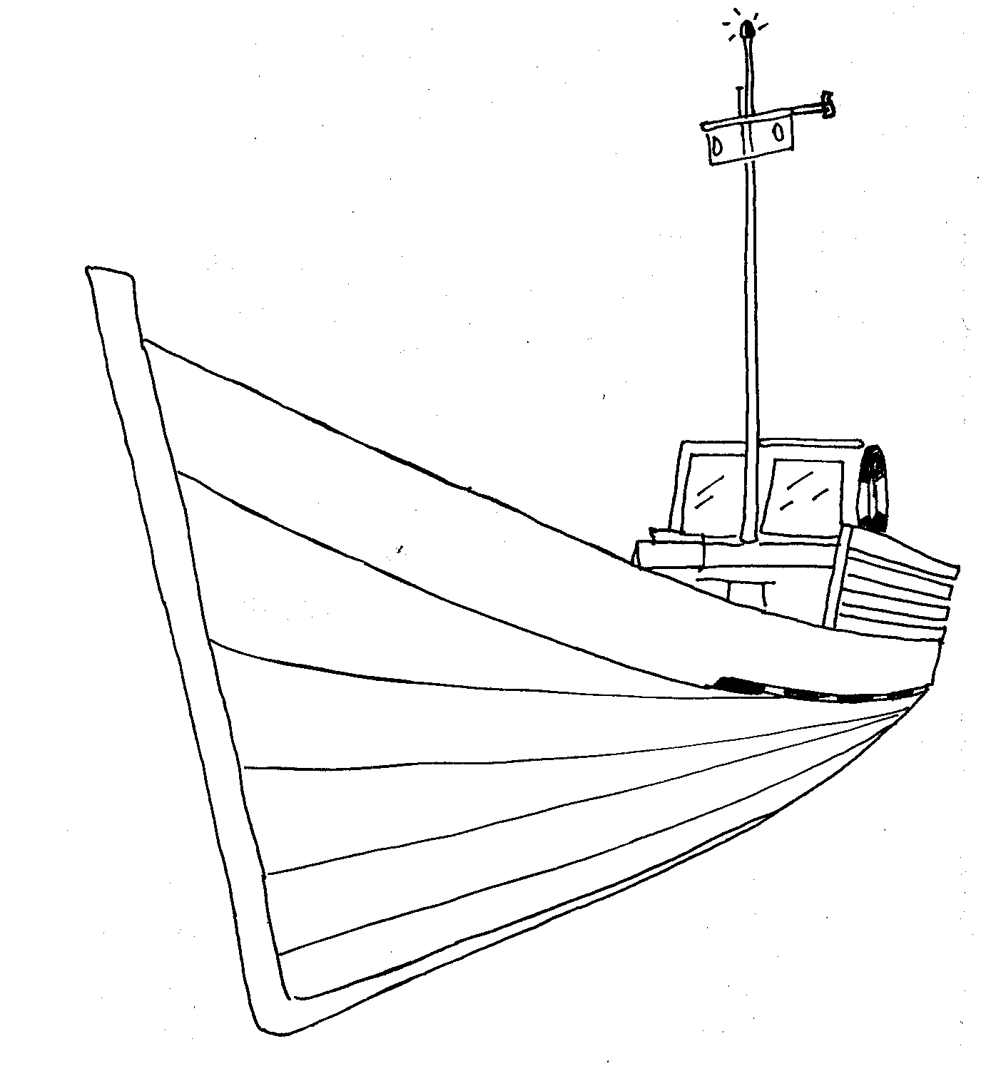
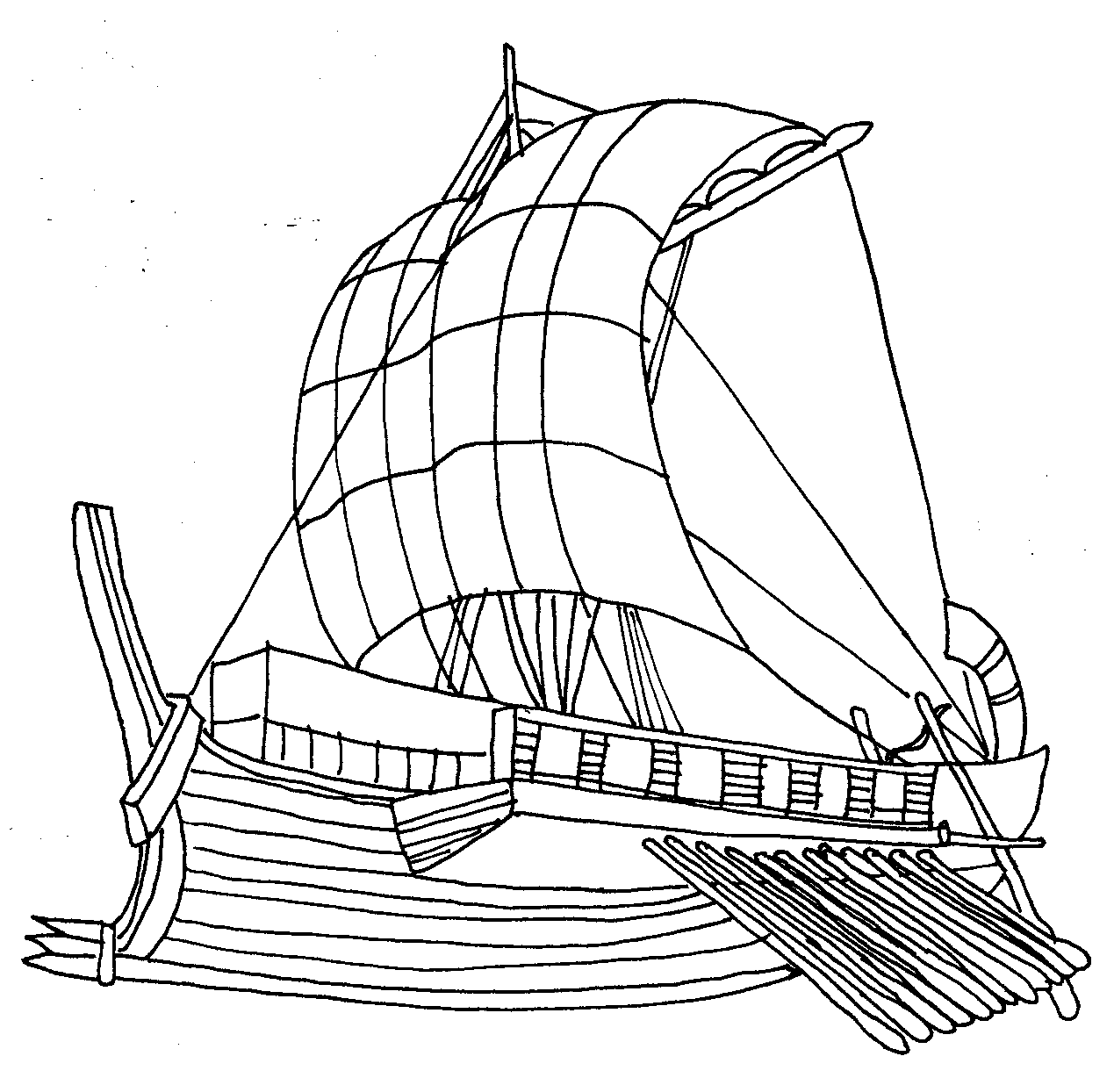
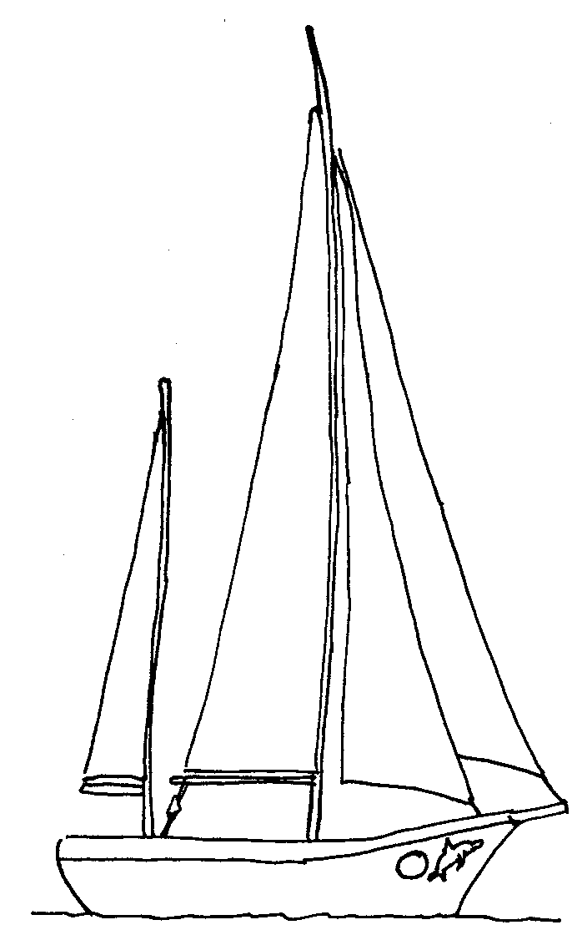

24
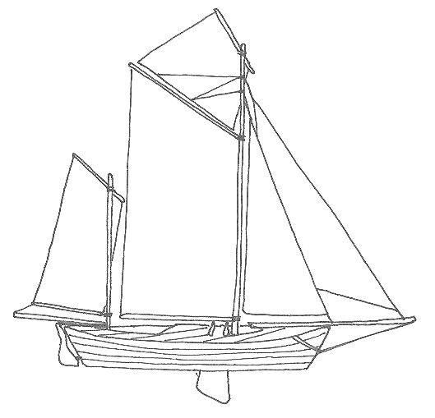
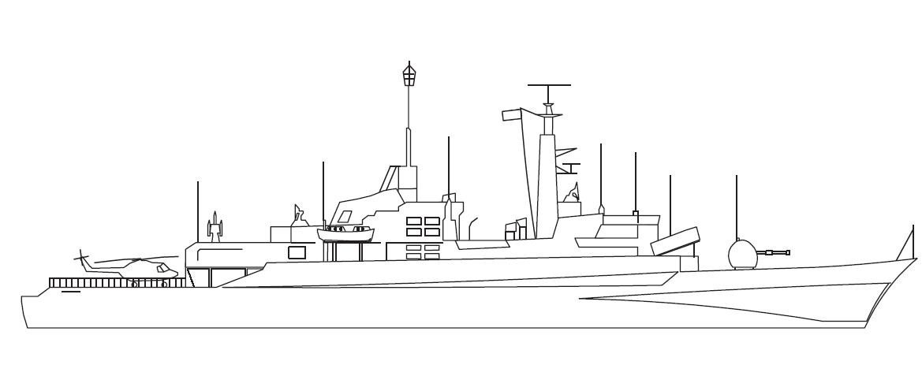
-1
-3
-4
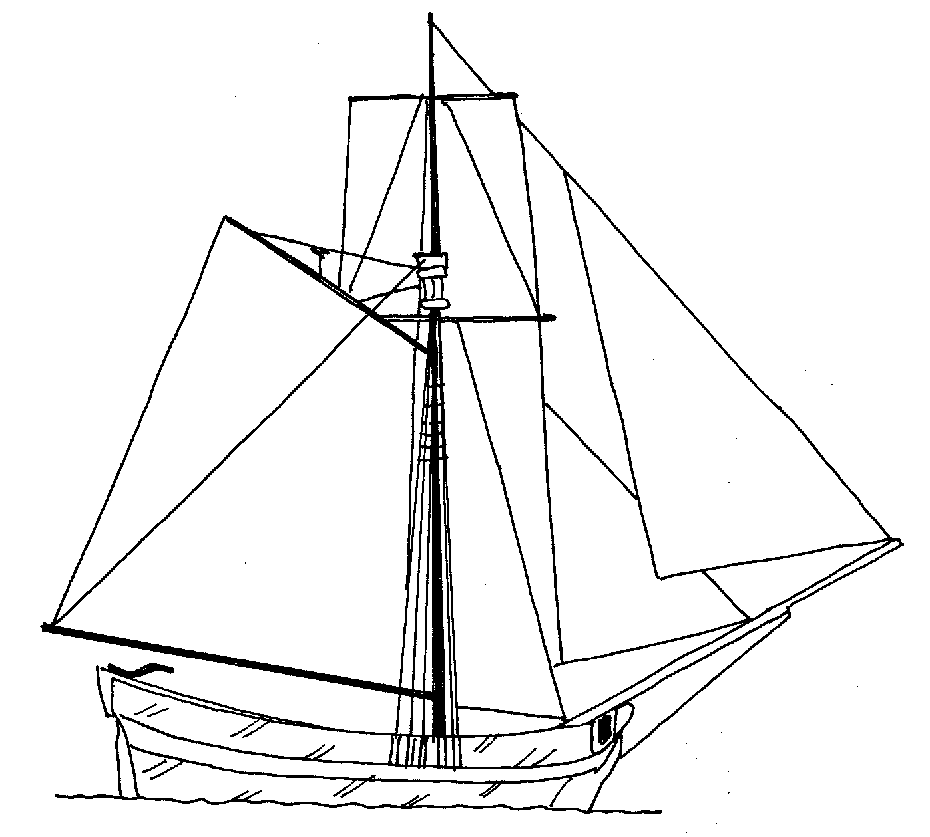
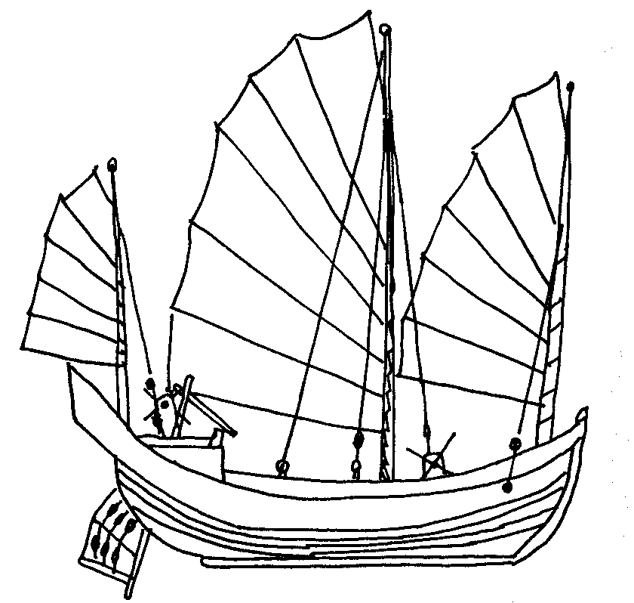

11
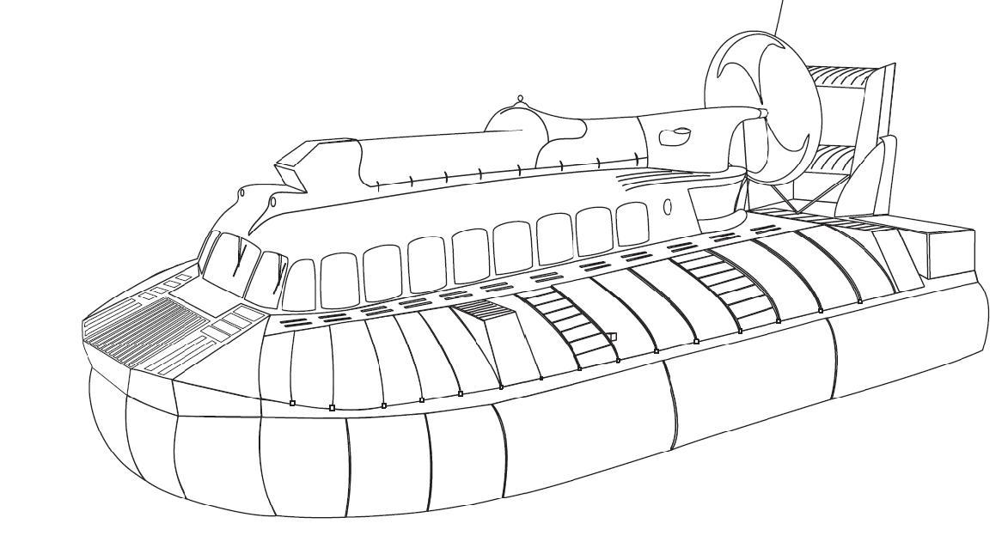
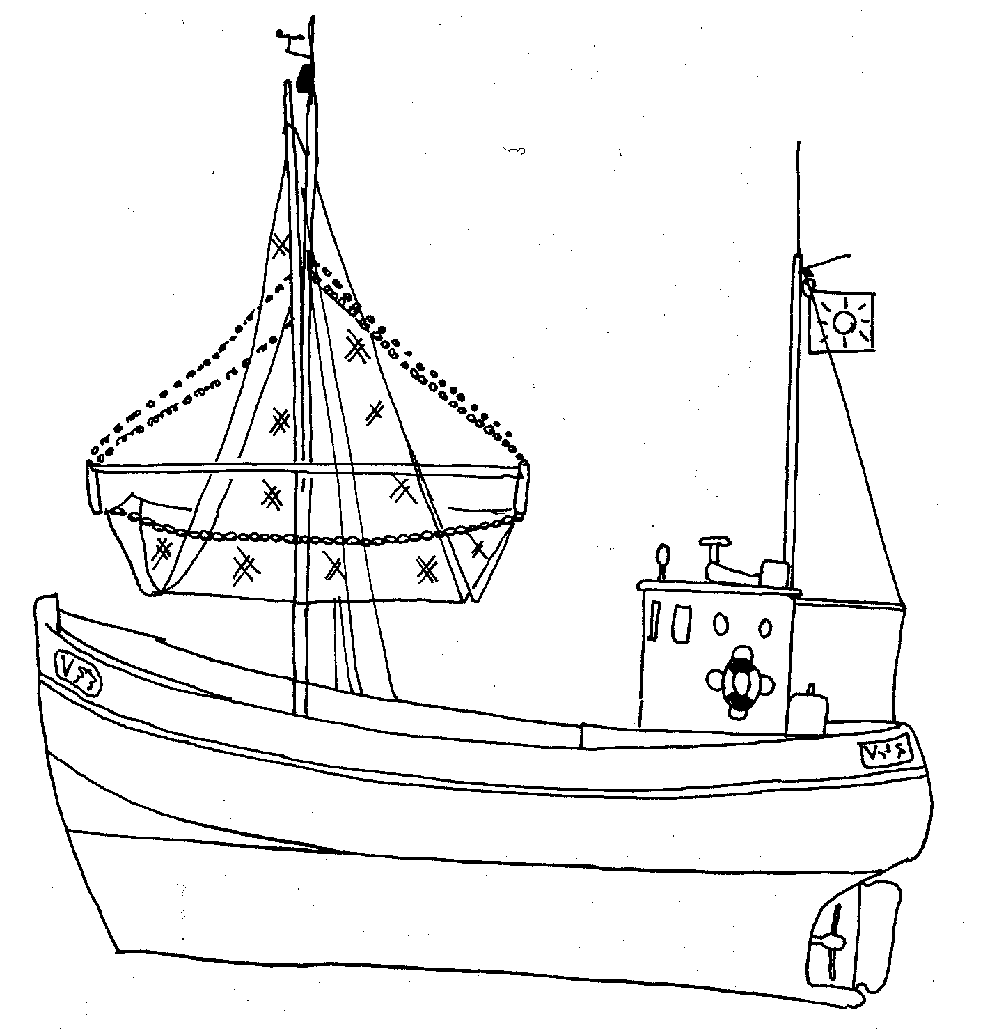
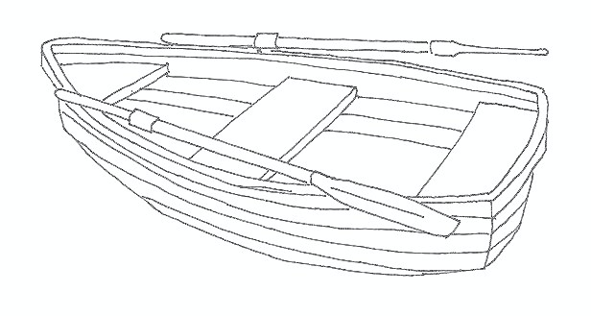
-14
-10
2
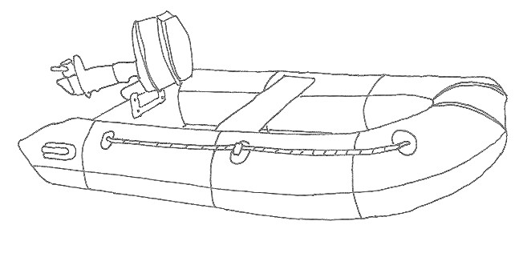

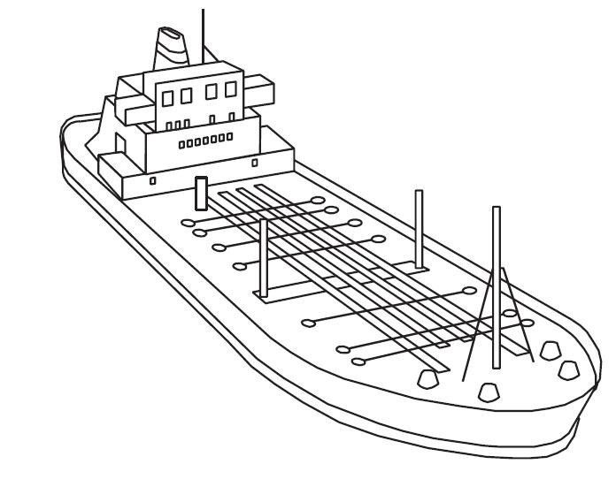
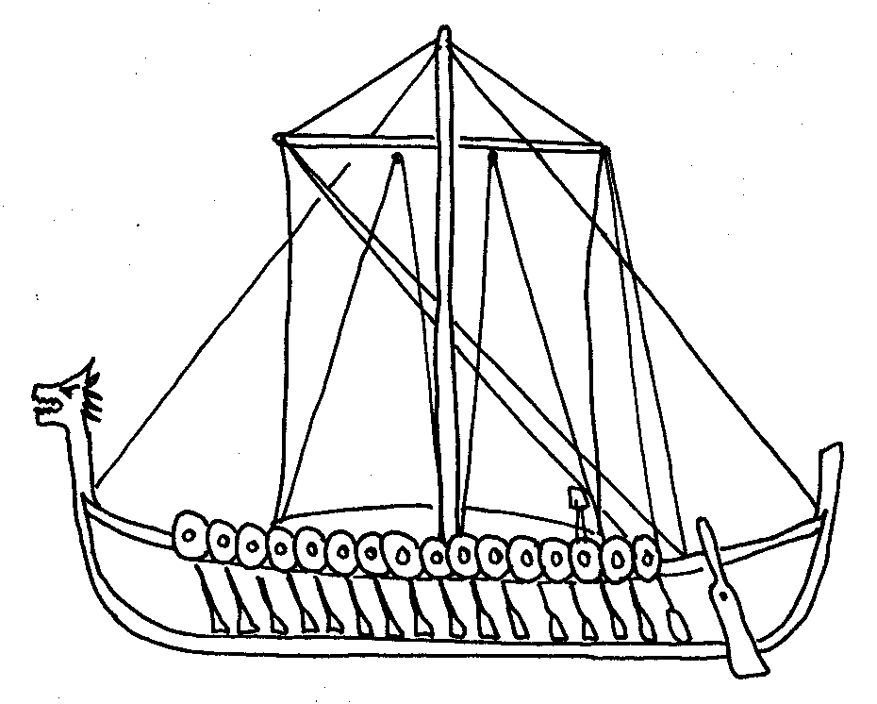
5
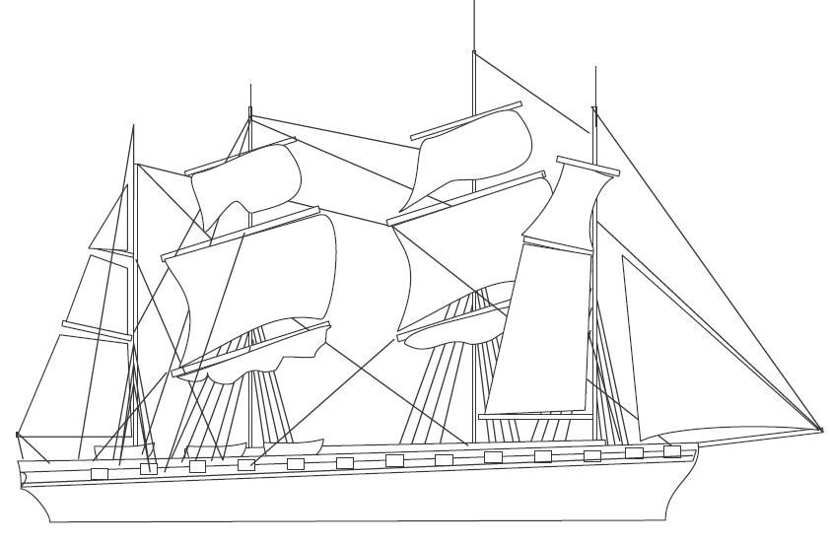
9

Elaborado por: Beatriz Villagrán Walter

